安 全 管 理 体 系 用 表

（ 代 码 H ）

目 录

安全管理体系用表说明 （235）
1、危险源清单（H-1）

2、重大危险源清单（H-2）
3、危险源风险评价和风险控制策划表（H-3）

4、职业健康安全标准清单（H-4）
5、安全管理体系（计划）、目标、指标及管理方案报审表（H-5）

6、安全检查表（H-6）
7、安全奖励通知书（H-7）

8、安全处罚通知书（H-8）
9、安全整改通知书（H-9）

10、安全事故处理记录表（H-10）
11、安全活动记录表（H-11）

12、安全警示表（H-12）
13、突发安全事故应急处置演习记录（H-13）

安全管理体系用表说明

1、H-1 危险源清单
本表由各施工单位按中标标段填写，经总监审查，建设办进行审批。2、H-2 重大危险源清单
本表由各施工单位按中标标段填写，经总监审查，建设办进行审批。3、H-3 表危险源风险评估和风险控制策划表
本表由各施工单位按中标标段填写，经总监审查，建设办进行审批。4、H-4 职业健康安全标准清单
本表由各施工单位按中标标段填写，经总监审查，建设办进行审批。5、H-5 安全管理体系（计划）、目标、指标及管理方案报审表
本表由各施工单位按中标标段填写，经总监审查，建设办进行审批。6、H-6 安全检查表
本表适用于承包人自查（每周 2 次）、监理抽查（每周1 次）和建设办抽查（每月1 次）。各自保存该记录备查。检查办法可参照《建筑施工安全检查标准》（JGJ59—99）或者总监办下发的安全检查表格。

7、H-7 安全奖励通知书
本表可用于承包人内部安全奖励，也可用于建设办提出的安全奖励。各自保存相应的奖励记录。

8、H-8 安全处罚通知书
本表可用于承包人内部安全处罚，也可用于监理单位和建设办提出的安全处罚。各自保存相应的处罚记录。

9、H-9 安全整改通知书
本表用于施工单位自查后的整改及监理和建设办检查后的整改。10、H-10 安全事故处理记录表
本表适用于承包人、监理和建设办对安全事故的调查处理情况记录。11、H-11 安全活动记录表
本表适用于建设办、监理及承包人组织各类安全教育、宣传活动。12、H-12 安全警示表
本表适用于建设办及监理单位发生的安全警示。建设办发出的安全警示主送至监理和承

包人，并由监理和承包人落实措施。监理发出的安全警示主送至承包人，并报备建设办。13、H-13 安全突发事故应急处理演习记录
承包人应根据情况，每年至少举行 2 次安全突发事故应急处理演习，并保存该记录备查。必要时，承包人可邀请监理及建设办人员到现场观看或指导。

（H-1）危险源清单

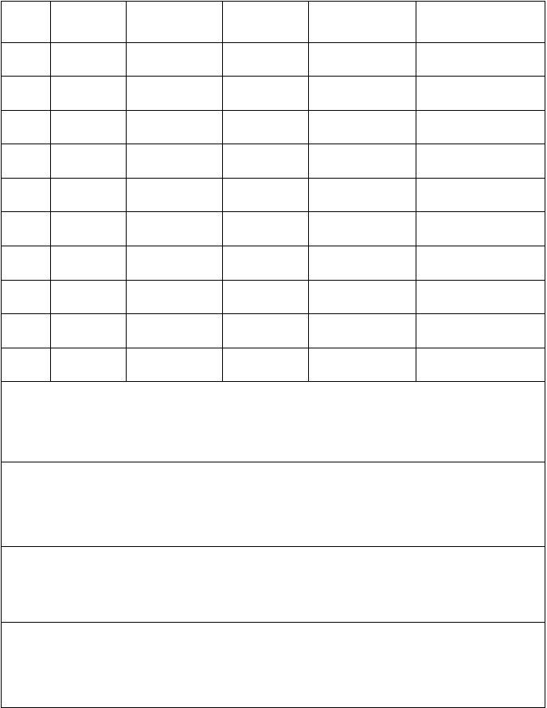
序号 工段 危险源名称 地点/场所 伤害方式 现有控制措施

施工单位意见：

签字：
驻地监理意见：

签字：

总监办意见：

签字：
建设办意见：

签字：

（H-2）重大危险源清单

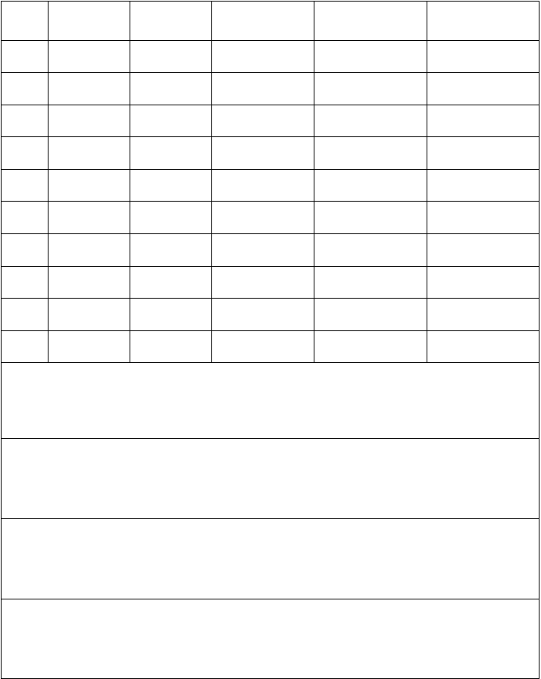
序号 危险源名称 地点/场所 现有控制措施 事故可能后果 事故应急措施

施工单位意见：

签字：
驻地监理意见：

签字：
总监办意见：

签字：

建设办意见：

签字：

（H-3）危险源风险评估和风险控制策划表

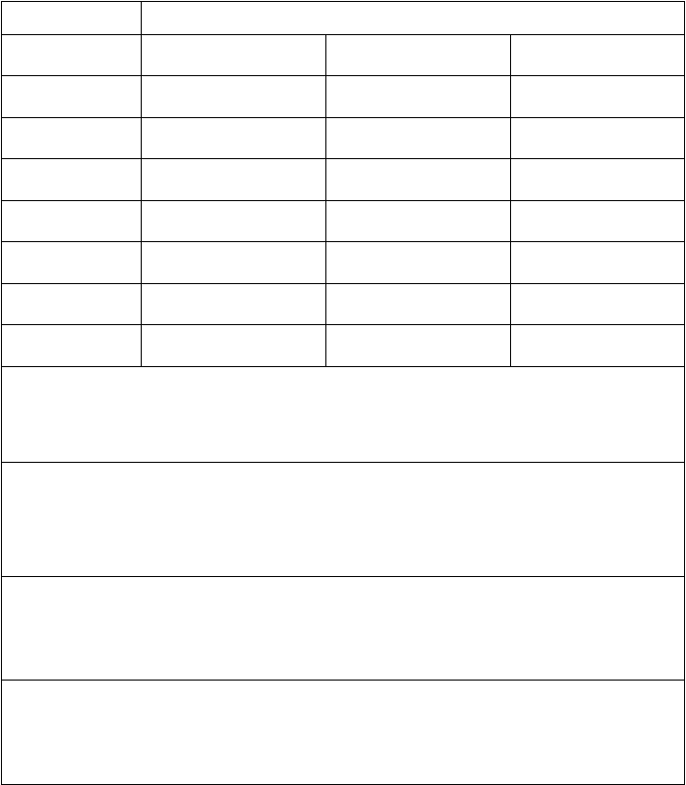
工段危险源
地点/场所

现有的控制措施发生频次
事故可能后果影响可恢复性改进措施
评估结果
施工单位意见：

签字：
驻地监理意见：

签字：
总监意见：

签字：

建设办意见：

签字：

（H-4）职业健康安全标准清单

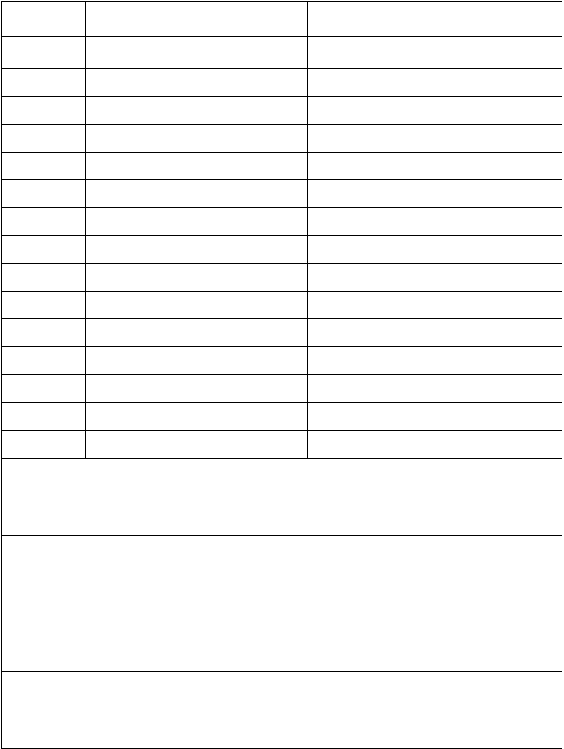
标准编号 标准名称 标准说明

施工单位意见：

签字：

驻地监理意见：

签字：

总监办意见：

签字：
建设办意见：

签字：

施工单位 合同号

监理单位 编 号
(H-5) 安全管理体系（计划）、目标、指标及管理方案报审表


致（总监） ：
现报上 安全管理体系（计划）、目标、指标及管理方案，方案详细说明见附件， 请予审查和批准。

附件：
安全管理体系（计划）、目标、指标及管理方案

承包人： 年 月
日
驻地监理意见：

签字：

总监审查意见：

签字：

建设办意见：

签字：

施工单位 合同号

监理单位 编 号

（H-6）安全检查表


组织部门检查对象
检查时间 年 月 日

检查内容及存在问
题 签字：

整改结果
签字：

组织部门 检查时间 年 月 日

（H-7）安全奖励通知书


奖励对象

奖励方式奖励依据：

安全主管部门审核意见
奖励提出部门

审核人：

年 月 日
分管领导审批意见：

审批人：

年 月 日

（H-8）安全处罚通知书


处罚对象

处罚方式处罚依据：

安全主管部门审核意见
处罚提出部门

审核人：

年 月 日
分管领导审批意见：

审批人：

年 月 日

（H-9）安全整改通知书


主送

整改提出部门
存在的主要问题：

整改要求：

签发意见：
整改对象

完成期限 年 月 日

签发人：

年 月 日
签收意见：

签收人：

年 月 日

（H-10）安全事故处理记录表


事故名称发生地点
事故处理人员
事故情况/处理过程/原因初步分析：
发生单位
发生日期 年 月 日

签名：

以下由事故处理部门会同有关部门负责人填写事故损失及原因分析：

年 月 日

处理决定：

纠正预防措施：

事故处理部门审核意见

负责人：
年 月 日

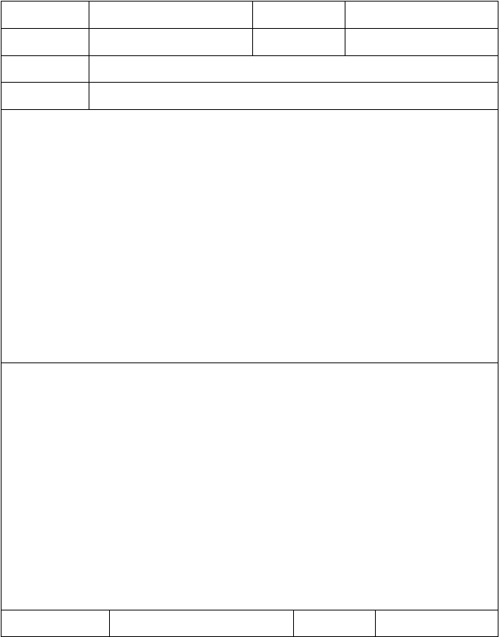（H-11）安全活动记录表
活动概况：
活动总结：
主办单位负责人
记录人

主办单位 |  |  |  | 参加对象
日 期  目 的 | 年 | 月 | 日 | 参加人数
形 式

（H-12）安全警示表


安全警示主题: 主送：
抄送：

安全事故简介及警示内
容
签字：

签收意见：

签字：

落实情况：

签字：

以上内容仅为本文档的试下载部分，为可阅读页数的一半内容。如要下载或阅读全文，请访问：https://d.book118.com/326145102211010043

